## Buklanuvchan naychalar o`rnatish uslublari

### Mavzudan maqsad

* Buklanuvchi naychalar haqida ma’lumot berish va ishlatish haqida tushuncha.

### Nazariy qism

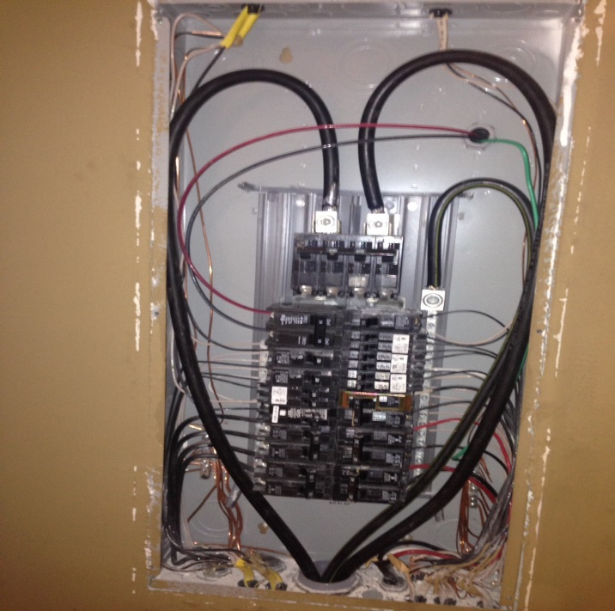

40 – rasm Buklanuvchi naychalar

Buklanuvchilar naychalar o`z nomi bilan buklanishi oson bo`lgan naychadir. Ular asosan politilen, plastmassadan tayyoranadi.

Umumiy kabel tolali po'latdan, zanglamaydigan po'latdan, alyuminiydan yoki shishadan tayyorlangan plastmassalardan yasalgan. Berilgan dastur uchun material uning qaerda ishlatilishi asosida tanlanadi. Tunkali qobiqda tayyorlangan tunka po'latdan yasalgan plastmassadan tayyorlanishi mumkin yoki ishlab chiqarilganidan keyin issiq tunka bo'lishi mumkin. Tunka qobiqda uzunligi kesilganda, odatda kesilgan sirt metalni korroziyadan himoya qilish uchun sinkga boy tarkibiy bilan bo'yaladi.

Bu naychalarning kamchiligi qisqa tutashuv paytida yong’inga aylanib ketish ehtimoliyuqori. Shuning uchun ham ularni asosan temir qobiqlar ichida joylashtiriladi. 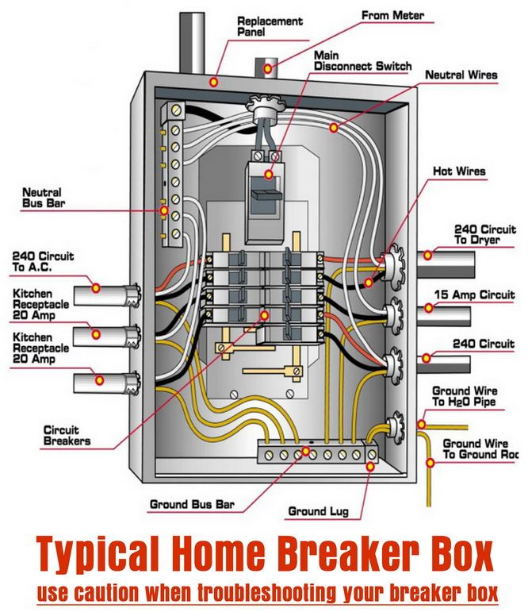

41– rasm. Markaziy nuqtadan tarqalishi

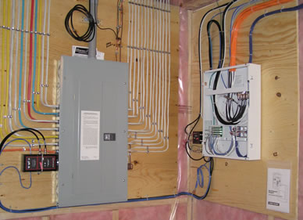

42– rasm. Devorga o`rnatilgan stend

### Amaliy mashg`ulot

Topshiriq.

2 ta vklyuchatel orqali 2 chiroqni yoqish sxemasini tuzish

|  |  |
| --- | --- |
| 27-10.jpg | 27-20.jpg |

43– rasm Topshiriqni ulanish sxemasi 44 – rasm. Topshiriqni ishlash sxemasi

## Buklanuvchi naychalarni o`rnatish sxemalari

### Mavzudan maqsad

* O`quvchilarni sxema tuzish , ularni bexato amaliyotda sinab ko`rish va ishlatishga o`rgatish.

### Nazariy qism

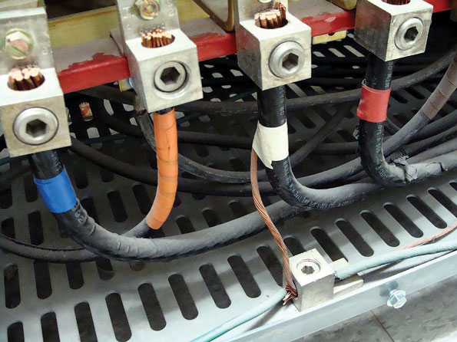 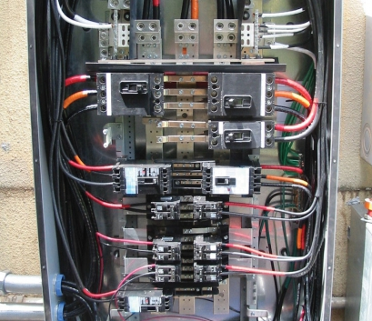

45 – rasm Sanoat korxonasidagi TP ni 46 – rasm TP ning ichki sxemasi

Ichki qismi

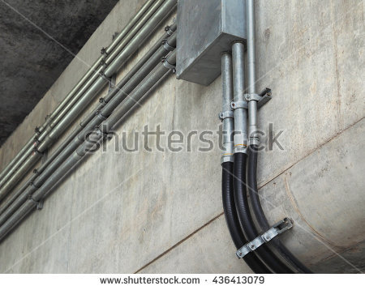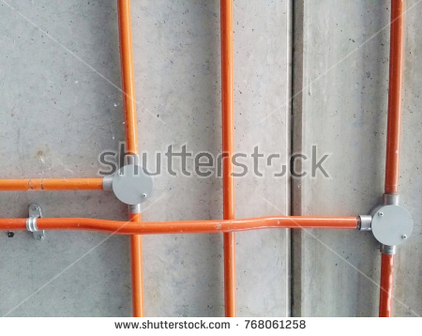

47 – rasm buklama naychalar 48 – rasm. Buklama naychalarni temir naycha bilan ishlatish

Berilgan rasmlarda buklama naychalarni qanday holtda o`rnatish ko`rsatilgan. 47 – rasmda muftaga ulangan plastmassa naycha. 48 – rasmda buklama naychani temir naycha bilan ishlatish. Kabel yo`lagini tekis qismini temir naychadan o`rnatish ishchiga qulaylik yaratadi buklanadigan qismlarini esa plastmassa naycha bilan buklash FIK ni oshiradi.

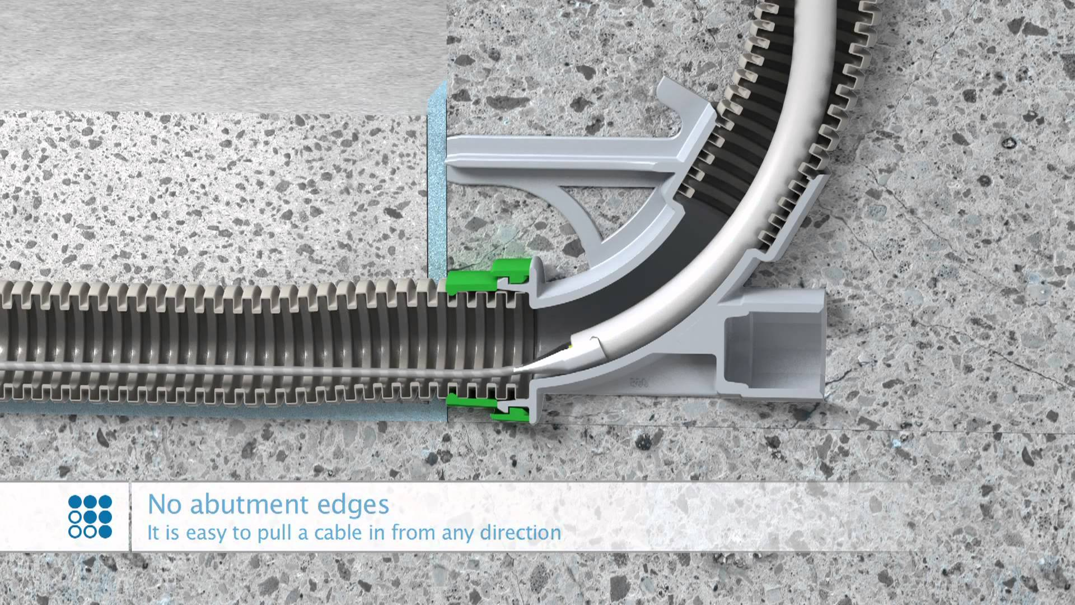

49– rasm. Buklanuvchi naychaning ichki qismi

### Amaliy mashg`ulot

Topshiriq

Berilgan sxemani devorga buklanuvchi naycha orqali amaliyotda sinab ko`rish

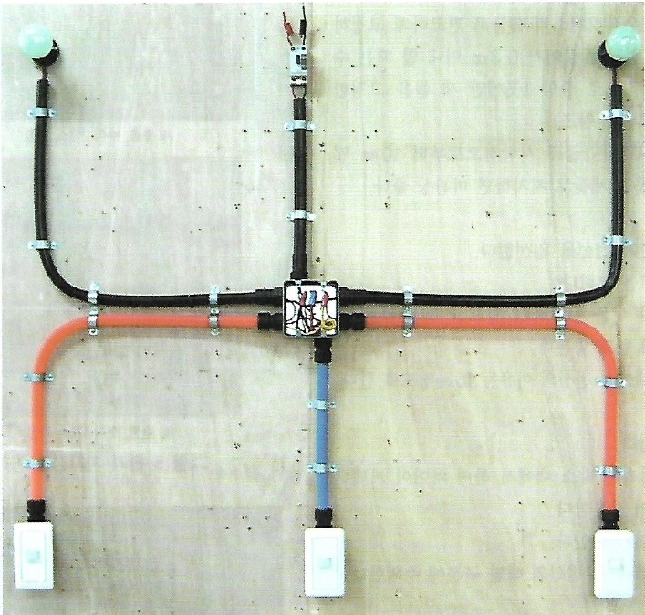

50 – rasm Topshiriqni javobi